Qüestionari Modding

- Suposa que vols fer modding en el teu ordinador entra a una botiga online (Ex. PCBox) y busca elements de modding com poden ser caixes, elements d’il·luminació i refrigeració. Posa una imatge dels components que triïs, les seves principals característiques i el preu.

Foto | Preu | Caracteristiques
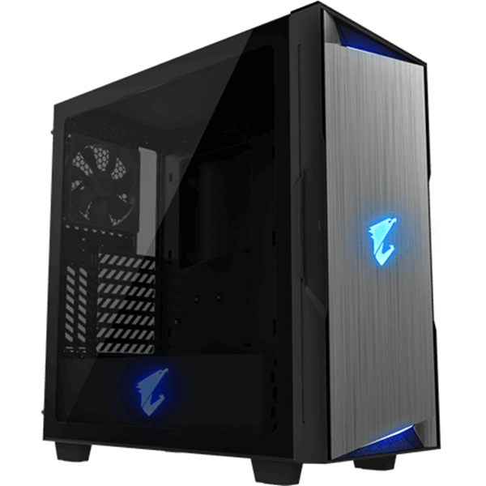 | 128,80€ | Factor forma: Midi Tower, amplada: 211 mm, profunditat: 469 mm, altura: 458 mm, forma de la font compatible: ATX, discs durs soportats: 2,5/3’5”, ventiladors posteriors suportats: 1, ventiladors superiors: 2, ventiladors frontals: 3
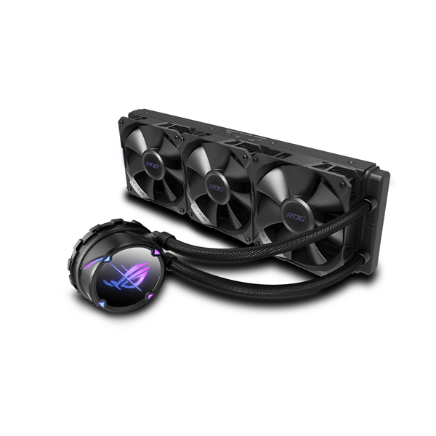 | 236,48€ | Diàmetre del ventilador: 12cm, velocitat del ventilador max: 2500RPM, nivell de soroll mx: 37,6db
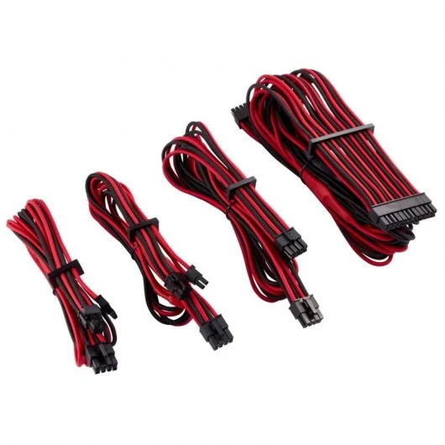 | 90,08€ | Cable ATX de 24 pins, EPS12V de 8 pins i 2x PCIe de 6+2 pins

Tablets i smartphones

- Busca tres “tablets” (que no siguin d’Apple). Posa la informació més important que trobis com una imatge, el preu i les principals característiques (mida, memòria, ...)

Foto | Preu | Caracteristiques
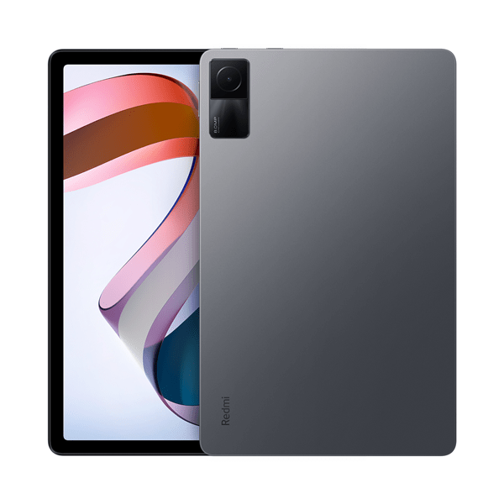 | 277,20€ | Processador: Mediatek 2,2Ghz 8 nuclis, 4GB memoria interna. 128 GB de capacitat de memoria interna targetas SD, microSDHC i MicroSDXC compatibles. Bateria de 8000 mAh amb carga rapida. Pes: 445g amplada: 158mm profunditat: 7,05mm altura: 250,4mm. Camara 8MP
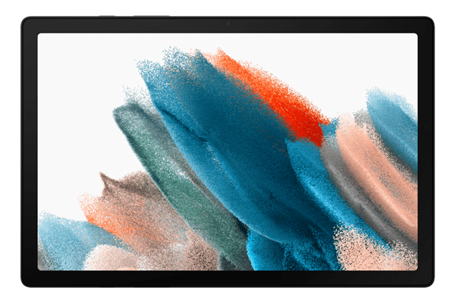 | 219,00€ | Processador: Unisoc 1,8GHz 8 nuclis a 1,8GHz. Memoria interna 3GB. Capacitat de alamcenament intern 32GB expansible fins a 1000GB MicroSD i MicroSDHC compatibles. Resolució 1920 x 1200 LCD. Amplada: 246,8mm profunditat: 161,9mm Altura: 6,9mm Pes: 508g. Camara 5MP i 8MP
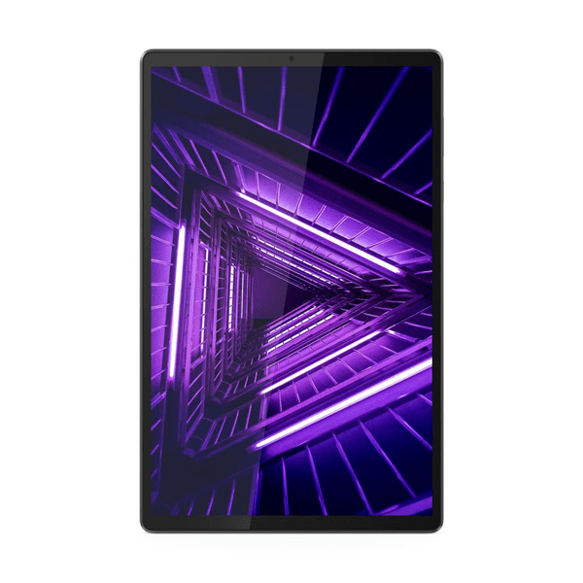 | 221,68€ | Processador: MediaTek 8 nuclis 2,3GHz. Memoria interna 4GB. Capacitat d’almacenatge intern 64GB maxim de 256GB compatible MicroSD. Resolució 1920 x 1200. 10.3” pantalla. Amplada:244,2mm Profunditat:153,3mm Altura:8,15mm Pes: 460g. Camara 5MP i 8MP

- Busca tres “smartphones” (que no siguin d’Apple). Posa la informació més important que trobis com una imatge, el preu i les principals característiques (mida, memòria, ...)
Foto | Preu | Caracteristiques
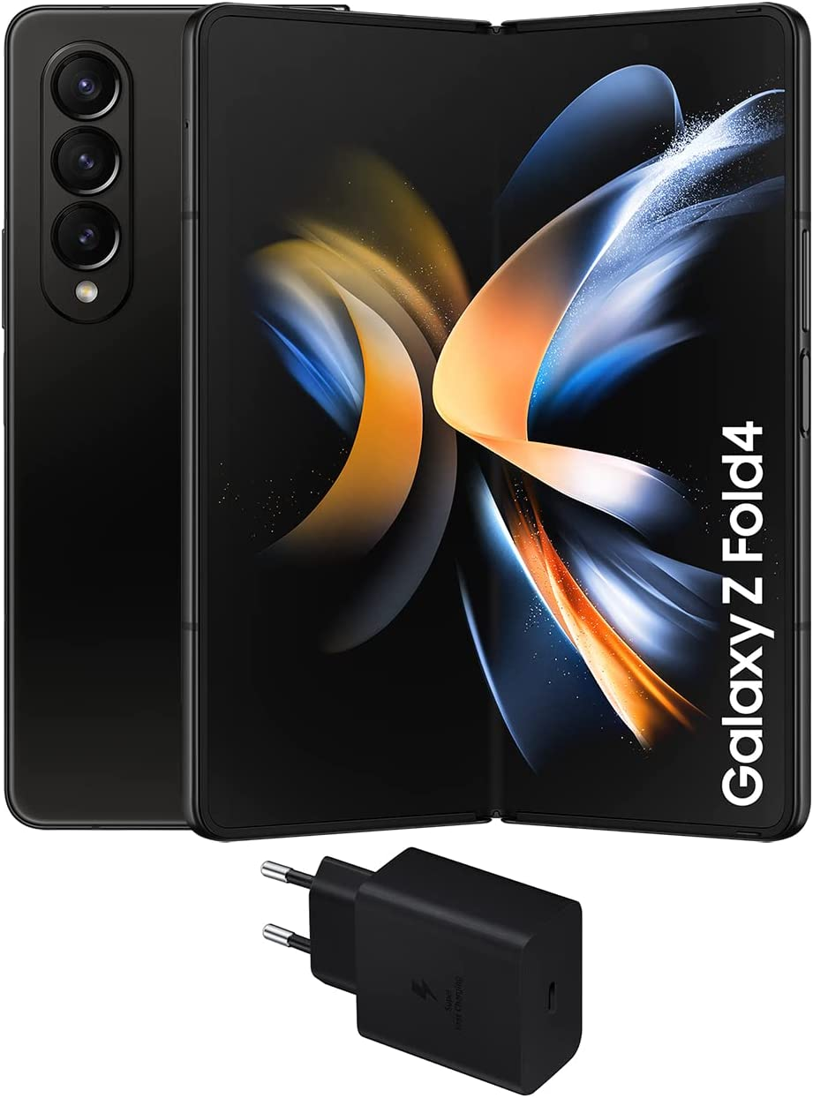 | 1699,00€ | 12GB RAM, pes: 259g, Dimensions: 15,51 x 0,73 x 13,01cm i 254 grams, 10MP i 50 Mp camaras, 256/512/1024 almacenament. 4400MAh bateria carga rapida de 25W,
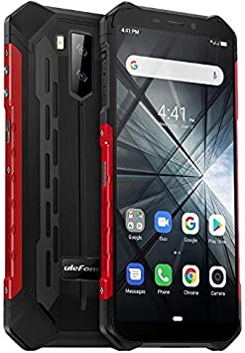 | 115,99€ | Dimensions: 15,8 x 7,75 x 1,38 cm i 2335 grams. 12GB memoria. 2 RAM. Pantalla HD 5.5” resolucio de 1440x720. Duració de la bateria de 25h
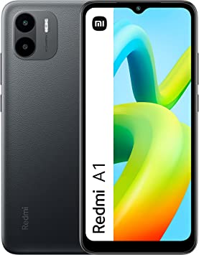 | 99,99€ | Dimensions: 16,49 x 0,91 x 7,67 cm i 192 grams, 2GB RAM, 32 Memoria. Resolucio: 1600 x 720. 5000W bateria. 8MP camara

